简柚个人博客系统的设计与实现 — 选题方案与技术方案
学生：简之航 学号：202420330504 班级：软件技术 2-2405
专业：软件技术（人工智能学院） 选题类型：A、产品设计
版本：v1.2 日期：2026-09-23
v1.2 修订要点：以已实现代码与线上数据库真实结构为基准全面校准——技术栈按实际依赖收敛（未引入的组件单独说明取舍）、前后台合并为单一前端工程、功能清单区分「已实现 / 未落地」并新增 5.6 与任务书逐项比对、点赞改为按账号落库（与数据库设计文档 like_record 一致）、目录结构与接口错误码对齐实现。
一、选题概况
项目 | 内容
毕业设计题目 | 简柚个人博客系统的设计与实现
选题类型 | A、产品设计
系统名称 | 简柚博客（JianYou Blog）
系统形态 | B/S 架构，前后端分离，含博客前台 + 管理后台 + 服务端
开发模式 | MVC 分层，RESTful API 通信

1.1 选题背景
随着互联网内容生态的持续发展，个人博客作为知识沉淀与个人品牌建设的重要载体，重新受到技术从业者与内容创作者的重视。相较于依赖第三方平台（如 CSDN、知乎专栏）的写作方式，自建博客具有内容完全自主、数据永久可控、可深度定制界面与交互等显著优势。
当前主流的个人博客方案主要分为两类：一类是基于 Hexo、Hugo 等静态站点生成器的方案，其优点是部署简单，但缺点是缺乏后端数据支撑，无法实现用户体系、互动记录、访问统计等动态功能；另一类是基于 WordPress 等成熟 CMS 的方案，功能完善但系统臃肿、二次开发成本高，且界面上难以实现现代简约的视觉风格。
本课题基于 Spring Boot 3 与 Vue 3 构建一套前后端分离的个人博客系统，在实现文章管理、用户体系、互动记录等完整功能的同时，重点打磨前端的视觉表现与交互体验，为博客类应用提供一套"功能完整、界面精致、易于维护"的参考实现方案。
1.2 选题意义
技术实践意义 本课题完整覆盖了现代 Java Web 开发的核心技术链路：Spring Boot 3 框架应用、MyBatis-Plus 持久层开发、MySQL 数据库设计与优化、Redis 缓存应用、Spring Security + JWT 安全认证、Vue 3 组合式 API 前端开发、Docker 容器化部署与 Jenkins 持续集成。通过本课题可将软件技术专业所学知识串联为完整工程实践。
工程能力意义 本课题不止于功能实现，还包含需求分析、概要设计、数据库设计、接口设计、系统测试、部署运维的完整软件工程流程，能够系统锻炼项目规划能力与复杂问题解决能力。
实际应用意义 系统开发完成后可直接作为个人技术博客投入使用，具备真实的实用价值，且代码结构规范、文档完整，可作为后续功能迭代的基础。
二、系统架构设计
2.1 总体架构
系统采用前后端分离的 B/S 架构，分为四层：客户端层、接入层、应用服务层、数据存储层。
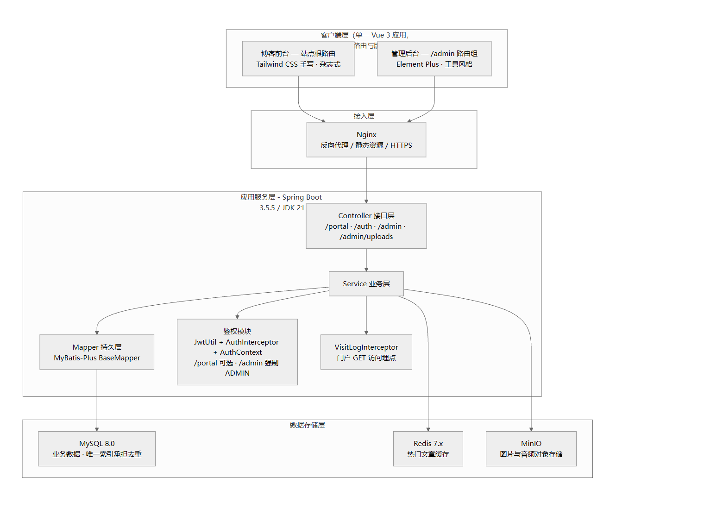
图1
2.2 分层职责
层次 | 职责 | 关键技术
客户端层 | 界面渲染、交互响应、路由跳转 | Vue 3、Vite、Pinia、Axios、Tailwind CSS、Element Plus
接入层 | 反向代理、静态资源、SSL 终止 | Nginx
接口层 | 参数校验、请求路由、统一响应 | Spring MVC、Jakarta Validation
业务层 | 业务逻辑编排、事务控制、缓存读写 | Spring、MyBatis-Plus
持久层 | SQL 执行、结果映射、分页 | MyBatis-Plus、HikariCP
数据层 | 数据持久化、缓存、文件存储 | MySQL、Redis、MinIO

2.3 部署架构
采用 Docker Compose 编排全部服务，Jenkins 实现自动化构建与发布。
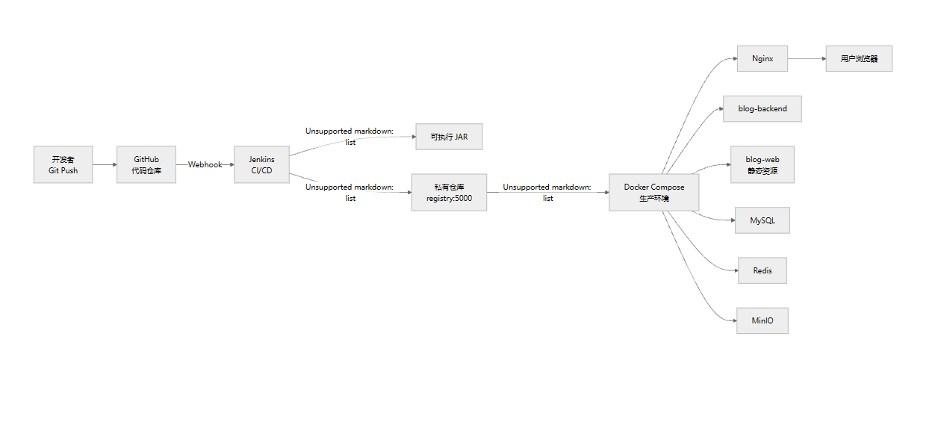
图2
三、技术栈选型
3.1 后端技术栈
技术 | 版本 | 用途 | 选型理由
JDK | 21 (LTS) | 运行环境 | 长期支持版，支持虚拟线程、Record 等新特性
Spring Boot | 3.5.x | 应用框架 | 生态成熟，自动配置，社区资料丰富
Spring MVC + 拦截器 | 6.x | 接口层与鉴权 | 用 AuthInterceptor + AuthContext 完成认证授权，比完整 Spring Security 过滤链更贴合单机毕设体量
Spring Security Crypto | 6.x | 密码散列 | 仅引入 `spring-security-crypto` 使用 BCrypt，不引入过滤链
MyBatis-Plus | 3.5.7 | 持久层框架 | 单表 CRUD 零 SQL，LambdaQueryWrapper 构造条件，分页插件开箱即用
MySQL | 8.0 | 关系型数据库 | 事务与行锁保证计数准确；唯一索引承担点赞 / 收藏去重
Redis | 7.x | 缓存数据库 | 缓存热门文章列表，降低重复聚合开销
MinIO | 8.5.x | 对象存储 | 兼容 S3 协议，可私有部署，替代云 OSS
JJWT | 0.12.x | JWT 工具库 | API 简洁，签名算法可配，与 Spring Boot 3 兼容
HikariCP | 随 Boot 内置 | 数据库连接池 | Spring Boot 默认连接池，性能优、零额外依赖
Lombok | 1.18.x | 代码简化 | 减少样板代码，提升可读性

选型取舍：开发初期曾考虑 Druid（SQL 监控）、Knife4j（接口文档）、Hutool（工具库）、完整 Spring Security 过滤链等组件，实施阶段为保持工程轻量、减少非必要依赖，最终均未引入——接口文档改由 docs/ 下的 Markdown 契约与本报告维护，工具方法用 JDK 与 Spring 原生 API 实现，鉴权改用 MVC 拦截器。
3.2 前端技术栈
技术 | 版本 | 用途 | 适用端
Vue | 3.5 | 前端框架 | 前台 + 后台
Vite | 5.x | 构建工具 | 前台 + 后台
TypeScript | 5.x | 类型系统 | 前台 + 后台
Pinia | 2.x | 状态管理 | 前台 + 后台
Vue Router | 4.x | 路由管理 | 前台 + 后台
Axios | 1.x | HTTP 客户端 | 前台 + 后台
Tailwind CSS | 3.4 | 原子化 CSS | 前台（后台不启用）
Element Plus | 2.14 | 组件库 | 后台路由组
markdown-it | 14.x | Markdown 渲染 | 前台正文 + 后台预览
highlight.js | 11.x | 代码高亮 | 前台正文
Day.js | 1.11 | 时间处理 | 前台 + 后台

前端工程组织：管理后台不是独立工程，而是 blog-web 这个单一 Vue 应用内的 /admin 路由组——后台页面放在 src/views/admin/，共用 AdminLayout.vue 布局与 src/styles/tokens.css 设计令牌，登录后按角色跳转。这样一份构建产物同时承载前台与后台，避免两套工程重复维护。
未引入的组件：Markdown 编辑器用 <textarea> + markdown-it 实时预览自行拼装（未引 md-editor-v3）；数据看板用 Element Plus 统计卡与列表呈现（未引 ECharts）。理由是这两个组件对毕设体量而言收益有限，同时能减少 3 个前端依赖与约 1.2 MB 打包体积。
3.3 前端 UI 双轨方案说明
本系统前端存在两套界面，其视觉目标与交互诉求完全不同，因此采用双轨 UI 方案：
对比项 | 博客前台 | 管理后台
面向用户 | 访客、读者 | 博主本人
视觉目标 | 杂志式："墨色刊头 + 暖纸正文" | 工具风格：信息密度高、操作高效
UI 方案 | Tailwind CSS 手写 | Element Plus 组件库
设计令牌 | 共享 tokens.css | 共享 tokens.css
维护策略 | 令牌层统一管理，样式类内联可读 | 使用组件库默认主题，不魔改

设计令牌层（Design Token） 是保证"视觉统一 + 好维护"的关键：将颜色、圆角、阴影、字体、间距全部抽取为 CSS 变量，集中定义于 tokens.css。前台与后台均引用该文件，主题调整仅需修改一处。
前台视觉实现要点（已定稿，勿回退成通用模板样式）
要素 | 实现方式
墨色刊头 | 深墨绿 #101714（--ink-* 变量组）全屏区块 + 反白衬线大字，每个页面开头都是；默认浅色主题，暗色仅手动切换
暖纸正文 | 底色 #faf9f7，主色柚橙 #d95d18，辅色墨绿 #2f5d50
衬线展示字体 | --font-display（Noto Serif SC 栈）用于标题、序号、月份；正文用无衬线
竖向幽灵刊名 | 首页刊头竖排刊名，随滚动位移做视差反向偏移
内容中性化 | 不设推荐位 / 精选位 / 营销文案；措辞用"最近写的""按时间翻"等记录式表达
动画缓动 | cubic-bezier(0.4, 0, 0.2, 1)，时长 200-400ms
滚动效果 | IntersectionObserver 实现元素淡入上浮（.reveal），异步数据页面渲染后需重新观察
无边框 | 用背景色差与阴影替代 border

3.4 DevOps 技术栈
技术 | 用途
Docker | 应用容器化
Docker Compose | 多服务编排
Jenkins | 持续集成 / 持续部署
Nginx | 反向代理、静态资源、HTTPS
registry:5000 | 私有镜像仓库
Prometheus + Grafana | 指标监控与可视化
Loki + Promtail | 日志聚合
certbot | Let's Encrypt 证书自动续期

四、目录结构设计
4.1 后端目录结构 blog-backend/
采用单模块标准分层结构，兼顾清晰与简单（多模块拆分对毕设而言过重）。
blog-backend/
├── pom.xml
├── Dockerfile
└── src/
├── main/
│ ├── java/com/jianyou/blog/
│ │ ├── BlogApplication.java # 启动类
│ │ ├── common/ # 通用层
│ │ │ ├── Result.java # 统一响应体
│ │ │ ├── PageResult.java # 分页响应体
│ │ │ ├── BusinessException.java # 业务异常
│ │ │ ├── GlobalExceptionHandler.java # 全局异常处理
│ │ │ └── AuthContext.java # 请求级登录态（ThreadLocal）
│ │ ├── config/ # 配置层
│ │ │ ├── WebConfig.java # CORS + 拦截器注册
│ │ │ ├── MybatisPlusConfig.java # 分页插件
│ │ │ ├── MinioConfig.java # MinIO 客户端
│ │ │ ├── PasswordConfig.java # BCrypt 编码器
│ │ │ ├── SiteProperties.java # site.* 站点默认配置
│ │ │ ├── MinioProperties.java # minio.* 配置
│ │ │ └── DataLoader.java # 启动时补写博主账号密码
│ │ ├── interceptor/ # 拦截器
│ │ │ ├── AuthInterceptor.java # 鉴权（门户可选 / 后台强制 ADMIN）
│ │ │ └── VisitLogInterceptor.java # 访问埋点
│ │ ├── controller/ # 接口层（扁平结构）
│ │ │ ├── ArticleController.java # /portal/articles
│ │ │ ├── CommentController.java # /portal/comments
│ │ │ ├── MessageController.java # /portal/messages
│ │ │ ├── AlbumController.java # /portal/album
│ │ │ ├── MusicController.java # /portal/music
│ │ │ ├── FriendLinkController.java # /portal/links
│ │ │ ├── TaxonomyController.java # /portal/categories、/portal/tags
│ │ │ ├── SiteController.java # /portal/site/config
│ │ │ ├── AuthController.java # /auth/**
│ │ │ ├── AdminController.java # /admin/**
│ │ │ └── UploadController.java # /admin/uploads
│ │ ├── service/ # 业务层（接口与实现合并，构造器注入）
│ │ ├── mapper/ # 持久层（一表一 BaseMapper）
│ │ ├── entity/ # 数据库实体（@TableName 映射）
│ │ ├── dto/ # 入参对象（Jakarta Validation 注解）
│ │ ├── vo/ # 出参对象
│ │ └── util/ # 工具类
│ │ ├── JwtUtil.java # 签发与解析
│ │ ├── IpUtils.java # 客户端 IP 获取与属地脱敏
│ │ └── ProvinceResolver.java # IP → 省份
│ └── resources/
│ ├── application.yml # 主配置（含 site.*、jwt、minio）
│ └── db/
│ ├── init.sql # 建表 + 种子数据
│ └── upgrade-*.sql # 幂等增量脚本（如删除 username 列、新增 t_like_record）
└── test/java/ # 单元测试

4.2 前端目录结构 blog-web/（前台 + 后台同工程）
blog-web/
├── index.html
├── vite.config.ts # 含 /api 代理，目标可用 VITE_PROXY_TARGET 覆盖
├── tailwind.config.js
├── postcss.config.js
├── tsconfig.json
├── Dockerfile
├── nginx.conf
└── src/
├── main.ts
├── App.vue
├── types.ts # 全站共享类型（Article / Comment / User …）
├── env.d.ts
├── api/ # 接口封装
│ ├── request.ts # Axios 实例 + 拦截器（注入 Token、统一错误）
│ ├── index.ts # 前台接口
│ ├── auth.ts # 登录注册、资料、密码、头像
│ └── admin.ts # 后台接口
├── assets/
├── components/ # 通用组件
│ ├── AppHeader.vue # 导航（8 项纯文字，无图标）
│ ├── AppFooter.vue
│ ├── ArticleCard.vue # 无封面时自动生成渐变题图
│ ├── BackToTop.vue
│ ├── PageMasthead.vue # 墨色刊头（全站统一开篇）
│ ├── Pagination.vue
│ ├── Preloader.vue
│ ├── RouteProgress.vue
│ └── Skeleton.vue
├── composables/ # 组合式函数
│ ├── useScrollReveal.ts # 滚动淡入（.reveal 观察器）
│ ├── useTheme.ts # 明暗主题（默认浅色）
│ └── useBgm.ts # 背景音乐播放
├── layouts/
│ ├── DefaultLayout.vue # 前台布局（头 / 尾 / 回到顶部）
│ └── AdminLayout.vue # 后台布局（侧边栏 / 顶栏）
├── router/
│ ├── index.ts # 前台路由 + /admin 路由组
│ └── guard.ts # 路由守卫（登录态、后台角色）
├── stores/ # Pinia
│ ├── user.ts # 登录态与 Token 持久化
│ └── site.ts # 站点配置缓存
├── styles/
│ ├── tokens.css # ⭐ 设计令牌（前台 + 后台共享）
│ ├── base.css # 基础重置
│ ├── markdown.css # 正文排版
│ └── element-theme.css # 后台组件库主题覆盖
├── utils/
│ ├── format.ts # 时间、数字格式化
│ └── markdown.ts # markdown-it + highlight.js 渲染
└── views/
├── home/ # 首页三组件
│ ├── HomeView.vue
│ ├── MagazineHero.vue # 墨色刊头 + 竖排幽灵刊名视差
│ ├── FeaturedEditorial.vue # 横滑「最近落笔」卡片带
│ └── TimelineList.vue # 按时间时间线
├── article/ArticleListView.vue
├── article/ArticleDetailView.vue
├── category/CategoryView.vue # 兜底分类列表
├── category/TravelView.vue # 游记（封面卡片流）
├── category/EssayView.vue # 随笔（杂志目录）
├── category/RecordView.vue # 记录（时间轴）
├── album/AlbumView.vue # 相册（瀑布流 + 大图弹层）
├── toolbox/ToolboxView.vue # 百宝箱（工具卡 + 友链）
├── archive/ArchiveView.vue # 归档
├── tag/TagView.vue
├── search/SearchView.vue # 检索（沉浸首屏 + 目录式结果）
├── about/AboutView.vue # 家
├── message/MessageView.vue # 留言板（弹幕墙）
├── user/LoginView.vue
├── user/RegisterView.vue
├── user/ProfileView.vue
├── user/ProfileInfoView.vue # 资料 / 头像 / 改密
├── user/MyCollectionsView.vue# 我的收藏
├── error/NotFoundView.vue
└── admin/ # 后台页面（/admin 路由组）
├── DashboardView.vue # 数据看板
├── ArticleManageView.vue # 文章列表
├── ArticleEditView.vue # 文章编辑（Markdown 编辑 + 预览）
├── CategoryManageView.vue
├── TagManageView.vue
├── MessageManageView.vue
├── LinkManageView.vue
├── UserManageView.vue
├── AlbumManageView.vue
├── MusicManageView.vue
├── ResourceManageView.vue
└── SettingView.vue # 站点设置

4.3 部署与脚本目录
bi_ye_she_ji/
├── docker-compose.yml # 本地编排（MySQL 3307 / Redis 6380 / MinIO）
├── scripts/ # 联调与验收脚本（Node，无第三方依赖）
│ ├── smoke-auth.mjs # 接口冒烟断言
│ └── verify-*.mjs # 真实浏览器端到端验证
├── shots/ # 截图与验证结果落盘目录
└── docs/ # 全部设计文档

规划中的部署目录：deploy/ 下的 Nginx 站点配置、Jenkinsfile、Prometheus / Grafana / Loki 配置、certbot 证书目录属于部署阶段的规划内容，当前阶段尚未落盘——本文档只描述目标形态，实际文件在部署阶段生成，避免文档中列出空目录。
五、功能模块清单
系统共实现 30 个前台功能点 + 22 个后台功能点，分为博客前台、管理后台两大类。毕业设计任务书与设计阶段列出但本期未落地的 13 项功能，集中列在 5.6「与任务书的差异说明」中，并给出取舍理由。
标注约定：本清单以已实现代码为准。凡设计阶段提出但本期未实现的功能，一律移入 5.6 并注明原因，不在主清单中混列——保证文档与代码、答辩演示三者一致。
5.1 功能结构总览
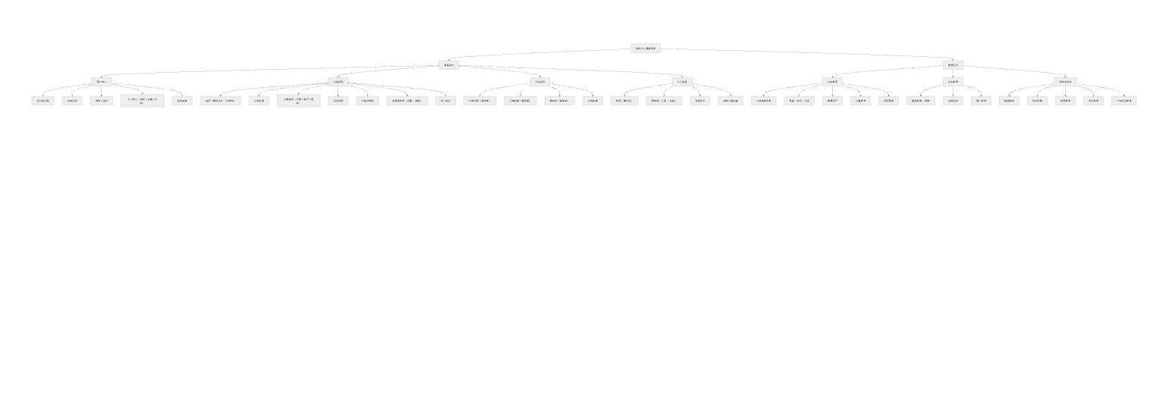
图3
5.2 用户体系与权限
登录标识：全站不设用户名字段。唯一登录标识为手机号或邮箱，t_user 上各建唯一索引（uk_phone / uk_email），注册时至少填写一个，登录时按 phone = account OR email = account 匹配。
角色 | 识别方式 | 权限范围
游客 | 无 Token | 浏览文章列表 / 详情、分类、标签、归档、检索、相册、百宝箱、留言墙；发表留言（提交后仅在本页弹幕墙飘一次，不入库）、申请友链；查看留言
注册用户 | role = USER | 游客全部权限 + 按账号点赞 / 取消点赞、按账号收藏 / 取消收藏、留言落库（在留言墙留痕）、查看「我的收藏」、修改资料 / 头像 / 密码
管理员 | role = ADMIN | 注册用户全部权限 + 全部后台管理接口（/admin/**）

权限判定实现：AuthInterceptor 对 /portal/** 采用可选鉴权——带 Token 则解析出 userId 与 role 写入 AuthContext（ThreadLocal），不带也放行；对 /admin/** 强制要求 role = ADMIN，否则 403。真正依赖身份的动作（点赞、收藏）在 Service 层取 AuthContext.getUserId()，为 null 则抛 401，由前端引导跳登录页。
为什么点赞 / 收藏必须登录：点赞与收藏必须先回答"是谁点的"才能去重与回显（见 t_like_record、t_collect 的唯一索引），因此必须绑定账号；留言则允许游客试发（仅本页可见、不入库），保持「路过说一句」的低门槛。浏览量同样依赖唯一索引去重（t_view_record.uk_article_visitor），但它允许以游客 IP 作为访客标识兜底，因此不强制登录——两者都靠唯一索引保证"同一人不重复计数"，差别只在于未登录时还能不能取到身份。
留言墙的特殊处理：游客在留言墙可直接提交，但不入库——只在前端本页弹幕墙上飘一次（MessageView 判断未登录即走本地分支），刷新即散；登录用户提交则调 POST /portal/messages 落库留痕。这样既保留了"路过说一句"的低门槛，又避免匿名数据污染后台留言管理。
注册登录方案（与当前实现一致）
环节 | 字段与校验
注册 | 手机号、邮箱（两者至少填一个，格式分别校验 ^1[3-9]\d{9}$ 与邮箱正则，前端实时校验、服务端 @Pattern 复核，全站唯一） + 昵称（2–20 字） + 密码（6–32 位）
登录 | 单一输入框 account，后端按 phone OR email 匹配，BCrypt 校验密码
登录态 | 登录 / 注册成功即签发 JWT（subject = userId，附 role 声明，有效期 72 小时，可由 jwt.expire-hours 配置），前端存 localStorage 并在请求头携带
退出 | 前端清除本地 Token；JWT 本身无状态，服务端不维护黑名单
管理员登录 | 与普通用户同一登录接口，登录后按 role 决定是否可进入 /admin 路由组
博主账号 | 由 DataLoader 在启动时以手机号 13800000001 / 邮箱 jianyou@local.dev 为锚点补齐密码，不硬编码在代码中

验证码注册登录属于后续优化项：短信 / 邮箱验证码（@RateLimit 限流 + Redis 存验证码 + 第三方短信与 SMTP 发送）在需求阶段提出，本期未实现——注册只做格式与唯一性校验。这一取舍避免引入付费短信服务，也让注册链路能在无外网环境下完整演示。
5.3 博客前台功能清单
编号 | 模块 | 功能点 | 优先级
F01 | 用户注册 | 手机号注册（格式校验 + 全站唯一） | 高
F02 | 用户注册 | 邮箱注册（格式校验 + 全站唯一） | 高
F03 | 用户登录 | 账号密码登录（自动识别手机号 / 邮箱） | 高
F04 | 用户退出 | 退出登录（清除本地 Token） | 高
F05 | 个人中心 | 修改昵称、个人简介 | 高
F06 | 个人中心 | 修改头像（上传 MinIO） | 高
F07 | 个人中心 | 修改密码（校验原密码） | 高
F08 | 个人中心 | 我的收藏 | 中
F10 | 内容浏览 | 首页（墨色刊头 + 横向卡片带 + 时间线） | 高
F11 | 内容浏览 | 文章列表分页（置顶优先，再按发布时间倒序） | 高
F12 | 内容浏览 | 按分类浏览（记录 / 游记 / 随笔三套独立版式） | 高
F13 | 内容浏览 | 按标签浏览 | 高
F14 | 内容浏览 | 关键词检索（标题 + 摘要） | 高
F15 | 内容浏览 | 文章详情（Markdown 渲染 + 代码高亮） | 高
F16 | 内容浏览 | 归档页（按年月时间线） | 高
F17 | 内容浏览 | 热门文章排行（Redis 缓存 TOP N） | 高
F18 | 内容浏览 | 浏览量累加 | 高
F19 | 内容浏览 | 关于（「家」）页面 | 高
F20 | 互动交流 | 文章点赞 / 取消（登录后按账号去重，刷新保持） | 高
F21 | 互动交流 | 文章收藏 / 取消 + 「已收藏」回显 | 高
F22 | 互动交流 | 留言墙（弹幕墙；游客可试发但仅本页可见，登录后落库） | 高
F23 | 互动交流 | 友链申请 | 中
F24 | 个人角落 | 相册（瀑布流 + 大图弹层） | 中
F25 | 个人角落 | 百宝箱（工具导航 + 友链展示） | 中
F26 | 个人角落 | 背景音乐播放 | 低
F27 | 个人角落 | 明暗主题切换（默认浅色） | 中

5.4 管理后台功能清单
编号 | 模块 | 功能点 | 优先级
B01 | 登录 | 管理员登录（同一登录接口，按 role 进入 /admin） | 高
B02 | 数据看板 | 文章 / 留言 / 用户 / 待审友链 统计卡 | 高
B03 | 数据看板 | 全站累计浏览量 | 高
B04 | 数据看板 | 今日访问总量 + 按省份分布 | 中
B05 | 数据看板 | 最新文章列表 | 中
B06 | 文章管理 | 文章列表（分页、按状态筛选） | 高
B07 | 文章管理 | 新增 / 编辑文章（Markdown 编辑 + 实时预览） | 高
B08 | 文章管理 | 删除文章（服务层级联清理其点赞 / 收藏） | 高
B09 | 文章管理 | 草稿 / 发布 / 下线（状态切换） | 高
B10 | 文章管理 | 置顶标记 | 中
B11 | 分类管理 | 分类增删改查 | 高
B12 | 标签管理 | 标签增删改查 | 高
B13 | 留言管理 | 留言列表 + 回复 + 删除 | 高
B14 | 友链管理 | 友链审核（通过 / 拒绝）+ 增删改 | 中
B15 | 用户管理 | 用户列表（按手机号 / 邮箱 / 昵称检索）、禁用 / 启用 | 高
B16 | 相册管理 | 照片新增 / 编辑 / 上架下架 / 删除 | 中
B17 | 音乐管理 | 背景音乐新增 / 编辑 / 启停 / 删除 | 中
B18 | 资源管理 | 上传文件列表（MinIO）与删除 | 高
B19 | 站点设置 | 博客名、Logo、备案号、社交链接 | 高
B20 | 文件上传 | 图片 / 音频上传（MinIO，含类型与大小校验） | 高
B21 | 接口鉴权 | /admin/** 统一强制 role = ADMIN，否则 403 | 高

5.5 技术亮点模块（答辩加分项）
亮点 | 技术实现 | 可讲述的知识点
按账号点赞去重 | t_like_record 唯一索引 uk_user_article(user_id, target_id) + 捕获 DuplicateKeyException 兜底并发 | 用数据库唯一约束承担并发去重，优于应用层「先查后插」
点赞状态回显 | 详情 / 列表接口按当前 userId 批量查询已点赞集合，VO 带 liked 字段 | 一次批量查询消除 N+1
热门文章缓存 | Cache-Aside：Redis 存序列化后的 VO 列表（TTL 5 分钟），Redis 异常时 try/catch 降级直查库 | 缓存穿透 / 雪崩防护、降级不影响主流程
浏览量统计 | 详情读取时先 INSERT IGNORE 写 t_view_record（唯一索引去重），写入成功才 view_count = view_count + 1 原子自增 | MyBatis-Plus setSql 原子更新，避免读改写竞态
访问埋点 | VisitLogInterceptor 拦截门户 GET 请求（IP / 路径 / UA），交线程池异步落库，看板按日聚合 | 拦截器机制、异步削峰
无状态认证 | JWT（subject = userId + role 声明）+ 拦截器可选鉴权 + AuthContext ThreadLocal | 无状态认证、ThreadLocal 生命周期与 afterCompletion 清理
用户数据隔离 | 收藏 / 点赞全部取自 AuthContext.getUserId()，配合联合唯一索引 | 水平越权防护、接口按身份收敛
统一响应与异常 | Result<T> 泛型封装 + @RestControllerAdvice 全局异常处理 + 业务错误码 | 泛型、异常体系分层、错误码规范
关键词检索 | title / summary 的 LIKE 匹配，用 wrapper.and(w -> ...) 分组避免条件泄漏 | 条件构造器的括号分组、索引失效与优化方向
数据库设计 | 15 张表的范式化设计 + 有意冗余计数列 + 唯一索引承担业务约束 | 反范式权衡、索引设计
设计令牌 | tokens.css 抽取颜色 / 圆角 / 阴影 / 字体变量，前台与后台共享一份 | 设计系统与可维护性

5.6 与任务书的差异说明（未落地项）
毕业设计任务书与概要设计阶段列出的功能中，下列 11 项在本期未落地。表中同时给出方案要点与取舍理由，便于在正文与答辩中主动说明——不隐藏差异，也不虚构已实现。同一份清单见 docs/02-设计文档/需求分析.md 第 9.2 节。
任务书 / 设计条目 | 方案要点 | 本期状态与原因
ngram 全文搜索 | ALTER TABLE t_article ADD FULLTEXT KEY ft_title_content (title, summary, content) WITH PARSER ngram，改用 MATCH … AGAINST 按相关度排序 | 未实现。当前数据量下 title / summary 的 LIKE 匹配已满足检索需求；DDL 保留在数据库设计文档 3.4 节作为优化项
浏览量 Redis 缓冲 + 定时落库 | Redis Hash 累加，Spring Task 定时批量写回 t_article.view_count；热门榜改用 Redis ZSet 记分 | 未实现。改为按独立访客去重（t_view_record 唯一索引）后直接 view_count = view_count + 1 原子自增——单机场景更简单且不丢数；热门排行功能在设计后期整体移除，Redis ZSet 榜不在本期范围
文章版本历史与回滚 | 全量快照表 t_article_history，版本号应用层递增，支持版本列表与一键回滚 | 未实现。单作者低频写作场景收益低，且工程层 Git 已承担版本管理职责
后台操作日志 | t_operation_log 表 + AOP 切面记录操作人、模块、动作、URI、IP、耗时、结果 | 未实现。后台为单管理员使用，审计需求弱；访问侧统计已由 t_visit_log 埋点覆盖
短信 / 邮箱验证码 | @RateLimit 限流 + Redis 存验证码（5 分钟 TTL）+ 第三方短信 / SMTP 发送 | 未实现。需付费通道与可用外网；注册改为手机号 / 邮箱格式校验 + 全站唯一校验
双 Token 与退出黑名单 | Access Token + Refresh Token 静默续期；退出时把 Access Token 写入 Redis 黑名单（TTL = 剩余有效期） | 未实现。现为单 Token（72 小时），前端退出时清除本地 Token；单机毕设无强制下线诉求
文章定时发布 | 增加"定时"状态 + Spring Task 每分钟扫描 publish_time <= NOW() 自动发布 | 未实现。文章状态已支持草稿 / 发布 / 下线三态手动切换
接口限流 | @RateLimit 自定义注解 + AOP + Redis 滑动窗口，覆盖登录 / 注册 / 发弹幕 / 搜索入口 | 未实现。因此错误码表中不含 429
相册分组 | 增加相册分组表，照片附 album_id，前台增加分组筛选条 | 未实现。相册为单表 t_photo 承载，按上传时间倒序展示
用户重置密码 | 管理员将用户密码置为一次性临时密码 | 未实现。用户管理已支持按手机号 / 邮箱 / 昵称检索与禁用启用
数据看板图表 | ECharts 绘制近 30 天访问趋势折线图与分类占比饼图 | 未实现。看板已提供文章 / 留言 / 用户 / 待审友链统计卡、累计浏览量、今日访问总量与省份分布、最新文章列表，未引入图表库

取舍总原则：优先保证「内容发布 → 浏览 → 互动（点赞 / 收藏 / 留言）→ 后台管理」主链路端到端可演示、数据真实落库；风控类（验证码、敏感词、限流）、统计增强类（图表、ZSet 榜）、编辑增强类（定时发布、版本回滚、相册分组）功能在大三毕设周期内列为预留项，并在正文「系统设计」章节说明设计思路与后续优化路径。
六、数据库设计概要
数据库名 jianyou_blog，字符集 utf8mb4，排序规则 utf8mb4_unicode_ci。
共 15 张表（下表为逻辑名 ↔ 物理表名对照，物理表统一带 t_ 前缀）：
序号 | 逻辑名 | 物理表名 | 中文名 | 说明
1 | user | t_user | 用户表 | 手机号 / 邮箱双唯一索引，无用户名字段
2 | category | t_category | 分类表 | 记录 / 游记 / 随笔 / 技术
3 | tag | t_tag | 标签表
4 | article | t_article | 文章表 | 含状态、置顶、浏览量 / 点赞 / 收藏计数冗余列
5 | article_tag | t_article_tag | 文章标签关联表 | 多对多，联合主键
6 | like_record | t_like_record | 点赞记录表 | uk_user_article(user_id, target_id) 防重复点赞并支撑「我是否点过赞」回显
7 | collect | t_collect | 收藏表 | uk_user_article(user_id, article_id)
8 | view_record | t_view_record | 文章浏览记录表 | uk_article_visitor(article_id, visitor_key) 承担浏览量去重：同一访客对同一篇文章终身只计一次
8 | message | t_message | 留言表 | 含博主回复字段
9 | friend_link | t_friend_link | 友链表 | 含审核状态
10 | file | t_file | 上传资源表 | MinIO 上传记录
11 | visit_log | t_visit_log | 访问日志埋点表 | 数据看板的今日访问与省份分布
12 | site_config | t_site_config | 站点配置表 | Key-Value 结构
13 | photo | t_photo | 相册照片表 | 单表承载相册
14 | music | t_music | 背景音乐表

逐表字段、索引与设计说明见 docs/02-设计文档/数据库设计文档.md；建表与种子数据见 docs/02-设计文档/init.sql（与代码版 blog-backend/src/main/resources/db/init.sql 保持一致）。
七、接口设计规范
7.1 统一响应格式
{
"code": 200,
"message": "success",
"data": { },
"timestamp": 1758182400000
}

code | 含义 | 产生位置
200 | 成功 | Result.ok()
400 | 业务校验失败（参数非法、重复点赞/收藏等） | BusinessException(400, ...)
401 | 未登录或 Token 失效 | 拦截器与 Service 层 AuthContext 判空
403 | 无权限（非 ADMIN 访问后台接口） | AuthInterceptor 拦截 /admin/**
404 | 资源不存在 | BusinessException(404, ...)
415 | 上传文件类型不允许 / 超出大小限制 | StorageService
500 | 服务器内部错误 | GlobalExceptionHandler 兜底

说明：文档早期版本列出的 429 请求过于频繁 依赖限流切面（见 5.6「接口限流」），本期未实现，故未列入正式错误码。业务异常一律使用双参构造 BusinessException(int code, String message) 显式指定错误码；单参构造会落到默认 500，属易错点。
7.2 接口分组
后端统一 context-path: /api，因此下列前缀均以 /api 开头。
前缀 | 说明 | 鉴权
/api/portal/** | 门户接口（文章、留言、相册、音乐、友链、站点配置） | 可选鉴权：带 Token 则解析身份，未登录也可读；点赞 / 收藏等接口在 Service 层强制要求登录
/api/auth/** | 登录、注册、当前用户、资料 / 密码 / 头像 | 登录注册放行；/me、资料、密码、头像需登录
/api/admin/** | 管理后台接口（含上传 /admin/uploads） | 强制 role = ADMIN，否则 403

7.3 RESTful 命名约定
操作 | 方法 | 路径示例
查询列表 | GET | /api/portal/articles?page=1&size=10&categoryId=2
查询详情 | GET | /api/portal/articles/{id}
新增 | POST | /api/admin/articles
修改 | PUT | /api/admin/articles/{id}
删除 | DELETE | /api/admin/articles/{id}
状态变更 | PUT | /api/admin/articles/{id}/status?status=1
开关型变更 | PUT | /api/admin/articles/{id}/top
点赞 / 取消 | POST / DELETE | /api/portal/articles/{id}/like

八、开发计划
阶段 | 内容 | 交付物
一 | 需求分析与方案设计 | 选题方案、任务书、需求规格
二 | 系统设计与数据库设计 | 架构图、ER 图、功能结构图、流程图、建表 SQL
三 | 后端开发 | Spring Boot 全部接口 + 冒烟验收脚本
四 | 前台开发 | 博客前台全部页面（墨色刊头 + 暖纸正文）
五 | 后台开发 | 管理后台全部页面（/admin 路由组）
六 | 部署与运维 | Docker 编排、Jenkins 流水线、Nginx、HTTPS、监控
七 | 文档撰写与答辩准备 | 1.5 万字正文、答辩 PPT

九、风险与应对
风险 | 影响 | 应对措施
功能范围过大导致延期 | 高 | 优先级分级，先保证高优先级功能全部完成；风控类功能（验证码、敏感词、限流）列入 5.6 未落地项
前台视觉方案反复（曾两次推翻） | 中 | 先用 tokens.css 设计令牌固化「墨色刊头 + 暖纸正文」，再逐页面套用同一节奏；做参考站必须先真实渲染确认再动手
短信 / 邮件服务需付费 | 中 | 注册改为格式 + 唯一性校验，验证码方案作为预留项写入文档，不虚构发送记录
文档与代码不一致 | 中 | 数据库设计文档以线上真实表结构（mysqldump）为唯一基准重写；功能清单中未实现项统一移入 5.6「与任务书的差异说明」
部署环境资源受限 | 中 | Docker 单机编排，监控降级为 Prometheus 单实例
正文查重率过高 | 中 | 正文以自身实现过程与代码为主，减少通用理论堆砌

*文档结束*

